Қысқа мерзімді жоспар
Пәні: математика | Мектеп: № 50
Күні: 09.01.2020 | Мұғалімнің аты-жөні: Жаманова Нұрбибі
Сынып: 2 «Д» | Қатысқандар: | Қатыспағандар:
Сабақ тақырыбы | Бұрыш түрлері.Көпбұрыштар.  Спорт жəне туризм денсаулықты нығайтады.
Оқу мақсаттары | 2.3.1.1 Бұрыш түрлерін (тік, сүйір, доғал) бір бірінен ажырату және атау/ тік төртбұрышты, шаршыны, тікбұрышты үшбұрышты мәнді белгілері бойынша анықтау
Бағалау критерийлері | Бұрыштарды түрлеріне қарай ажыратады және атайды.  Негізгі белгілеріне қарай тіктөртбұрышты, шаршыны, тік бұрышты үшбұрышты ажыратады.
Тілдік мақсат | Негізгі сөздер мен тіркестер  Бұрыш түрлері.Көпбұрыштар
Талқылауға арналған тармақтар:
Көпбұрыштар.Олар неге бұлай аталады?
Жазу.
Бұрыш түрлері.Көпбұрыштар
Бастапқы білім | Кестелер жəне диаграммалар
Сабақ барысы
Сабақтың жоспарланған кезеңдері | Сабақтағы жоспарланған іс-әрекет |  |  | Ресурстар
Сабақтың басы | «Смайлик бет-бейнесі» өз көңіл-күйлерін, сабаққа дайындығын смайлик бет-бейнесі арқылы көрсетеді.  Жаңа сабаққа дайындық  Мақсатымен таныстыру, критерий, дескриптор құрсатыру.  №1 тапсырма.  -Қандай сызық түрлерін көріп тұрсыңдар?  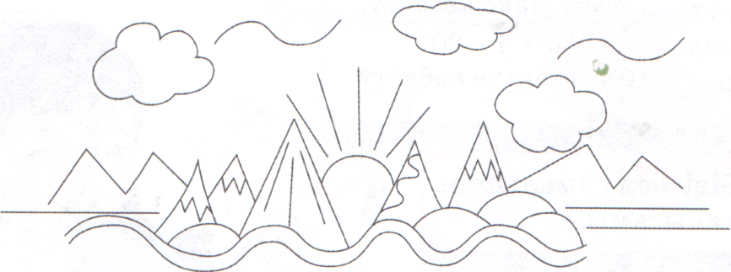  Дескриптор  1.Суретке мұқият қарайды.  2.Сызық түрлерін ажыратады.  3.Сызықтарды атайды  Есте сақта!  Бұрыш-бұл бір нүктеден шыққан әртүрлі екі сәуледен құралған фигура.  Тақтада түсіндіру. |  |  | Суреттер  Оқулық-6 бет
Сабақтың ортасы | Дескриптор  1.Бұрыш туралы біледі.  2.Бұрыш түрлерімен танысады.  №2 Шаршы пішінді қағазды ал. Ортасынан бүкте. Тағы бүкте. Бүктеген жерді жаз. Қандай бұрыштарды көріп тұрсың? 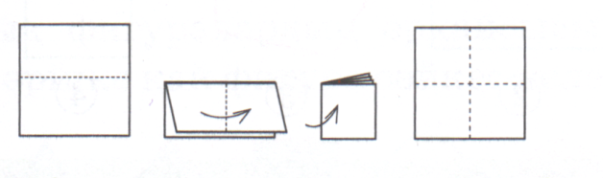  Сурет бойынша қағазды бүкте. Бүктеуін жаз. Қандай бұрыштарды көріп тұрсың?  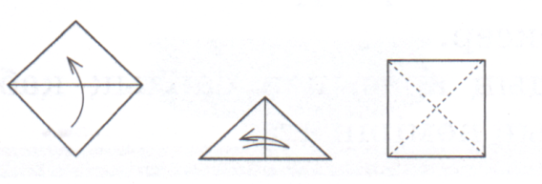Шаршы пішінді қағазды ал. Қағазды бүкте. Бүктеуін жаз. Қандай бұрыштарды көріп тұрсың?  Дескриптор  1.Қағазды нұсқау бойынша бүктейді.  2.Бұрыштарды атайды.  №3 Есепті шығар.  Ш: спорт үйірмесінде  Айдос-14жат. ? Еркін жат жас  Нұрлан-9жат  Ш: 14+9=23  Ж: Еркін 23 жаттығу жасады.  Дескриптор  1.Шартын құрады.  2.Шешуін табады.  №4 Есепте.  8+17=25 4+39=4330-(6+6)=18 62+30-2=90 83-60+730  6+28=3463-8=55 50-(8+8)=3440-(7+7)=26 20+75+5=100  Дескриптор  1.Амалдарды орындайды.  2.Мәнін табады. |  |  | Оқулық – 7 бет
Сабақтың соңы | -Төрт бұрыштың, шаршының, үшбұрыштың неше қабырғасы, бұрышы болады?  Рефлексия.  Бүгін қандай тақырыппен жұмыс жасадыңдар?
Саралау  өздік жұмыс | Бағалау – сабаққа қатысу белсенділіктеріне қарай мадақтау, мақтау.  Кері байланыс |  | Пəнаралық байланысЖаратылыстану  Қауіпсіздік жəне еңбекті  қорғау ережелері  Құндылықтардағы  байланыс

